广东省环境保护局办公室文件

粤环办〔2008〕75号

关于组织参观第七届中国（广州）
国际环保展览会的通知

各市、县环保局及有关单位：
由省环保局、省经贸委、省科技厅、中国对外贸易中心联合主办的第七届中国（广州）国际环保展览会将于2008年6月17～20日在中国进出口商品交易会琶洲展馆6.1馆（广州市海珠区阅江中路380号）举行。
本届展览会展出面积9000多平方米，国内外展商200多家，根据“建设绿色广东”、“构建资源节约型和环境友好型社会”、“推行清洁生产、发展循环经济”、“节能减排”等对环保产业的要求，集中展示国内外及我省先进的环保技术及产品，致力于为环保产业搭建一个交流、洽谈、合作的商务平台，为节能减排提供技术支持和物质保障。
请各市、县环保局领导带队参观，并组织有关科研单位、环保公司和重点污染企业的领导和技术人员参观展览会，进行对口交流和洽谈。

附件：参观门票、交通示意图、技术交流及论坛日程表

广东省环境保护局办公室
二○○八年五月二十六日

（联系人及电话：王文瑞 钟真宜 020-83542898-1006或1015）

主题词：环保 展览会 通知
广东省环境保护局办公室 2008年5月27日印发
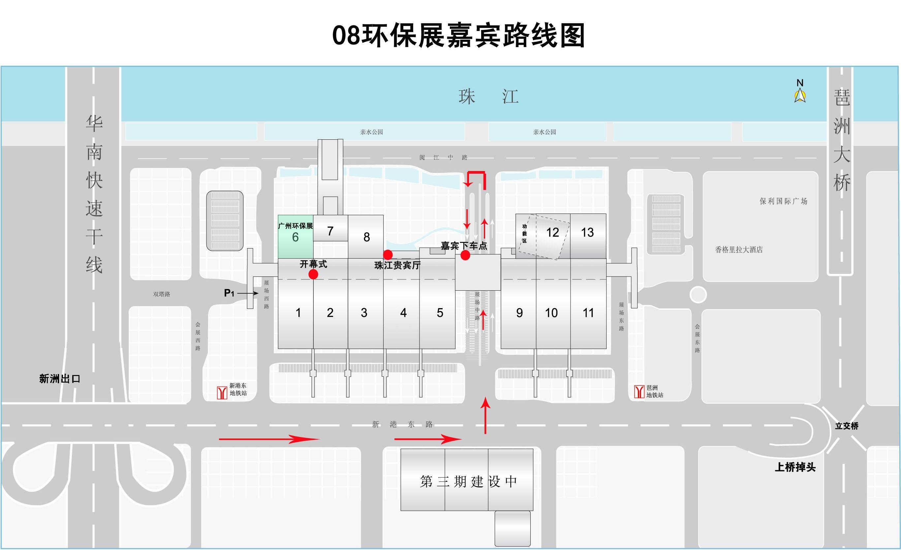
附件

第七届中国（广州）国际环保展览会
技术交流会及论坛日程表
地点：广州环保展展馆内会议室
时间 |  | 会议名称 | 发言人
6月17日 | 11:00-12:00 | 广东省科技厅重大项目签约仪式 | 广东省科技厅
6月17日 | 14:00-15:00 | “十一五”期间我国水污染治理技术问题及发展趋势 | 中国环保产业协会水污染治理专业委员会  王家廉 秘书长
6月17日 | 15:00-16:00 | 水处理技术 | 广东新大禹环境工程有限公司
6月18日 | 10:00-11:00 | 广东省电镀、印染行业准入条件更新及转型问题 | 广东省环保局技术中心  潘南明 副主任
6月18日 | 11:00-12:00 | 鼓风曝气系统的投资与节能 | 广州瑞好贸易有限公司  钟潮洪 销售经理
6月18日 | 14:00-16:00 | 百家餐饮酒店节能减排行动论坛 | 广东省餐饮业协会及相关企业
6月19日 | 10:00-12:00 | 清洁生产（香港环保署） | 香港环保署
（具体以现场日程安排为准）

